Orgekit环境搭建以及问题解决方法

文档修改记录

目录
1. 简介 1
1.1. 目的和背景 1
1.2. 范围 2
1.3. 术语和缩略语 2
2. 开发内容 2
2.1 开发目标 2
2.2 开发流程 3
3. 开发总结 7
3.1 经验和问题总结 7
3.2 后续研究方向 7
3.3 开发成果输出 7

简介

目的和背景
为顺利编译Orgekit源码，搭建blender场景控制的Windows和Android平台，节省编译过程的时间。

范围
UI Tech小组。

术语和缩略语
缩略语 | 英文全名 | 中文解释
cmake
nmake
ndk
sdk
makefile

开发内容

2.1 开发目标
搭建windows和android版本的Orgekit与blender的平台

2.2 开发流程
1、必备软件安装

Orgekit源代码Svn地址为：http://gamekit.googlecode.com/svn/trunk 截至目前2012-6-25日的版本为1090版本。
1、安装TortoiseSVN 在这个网址：http://tortoisesvn.net/
2、安装 Cmake工具 http://www.cmake.org/
3、安装 android Ndk r7
4、安装 android Sdk
5、安装 vs 2008 或者更高版本

2、配置环境变量

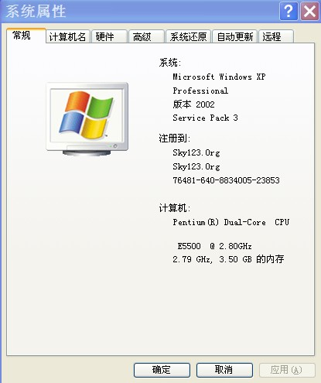
选取高级Tab页， 环境变量设置

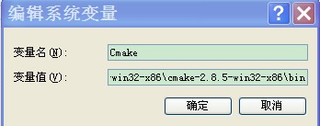
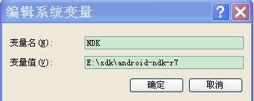
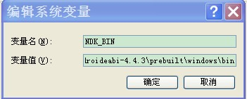
在path中追加%NDK%;%NDK_BIN%;%Cmake%;E:\sdk\android-ndk-r7\toolchains\arm-linux-androideabi-4.4.3\prebuilt\windows\bin
注意：要根据本机的ndk的安装目录设置
3.配置编译
Windows版本编译：
- 打开Cmake进行配置，配置基本的代码路径（图1），然后点击Configure后弹出（图2）
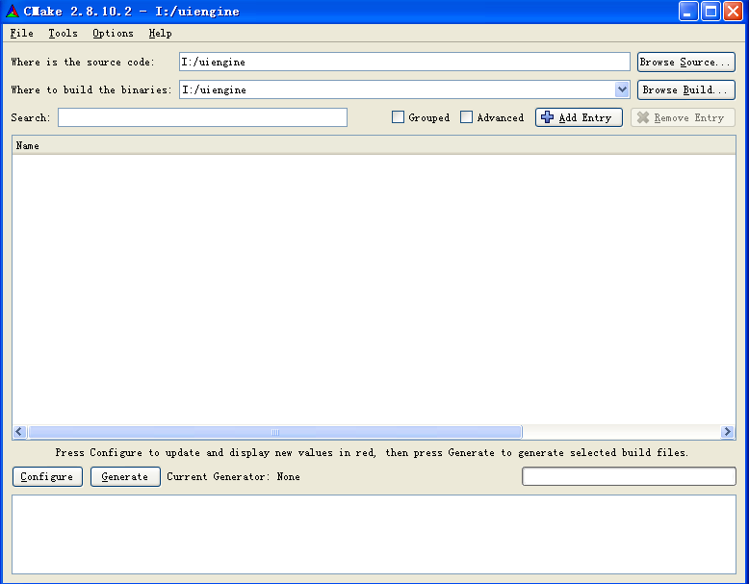（图1）
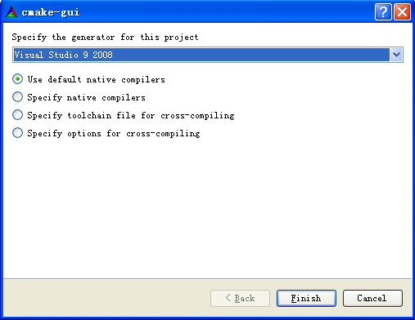图2
点击finish确认后cmake会进行配置，生成如下图的列表（图3），进行图4的配置，然后点击Generate生成工程。之后关掉cmake到uiengine的目录下可以看到OGREKIT.sln文件，打开后将AppOgreKit设为启动项进行编译即可。
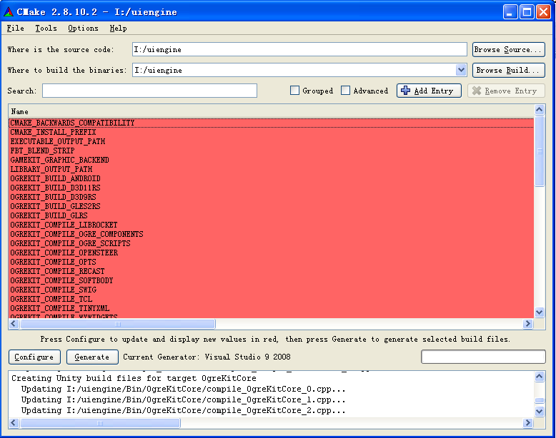图3

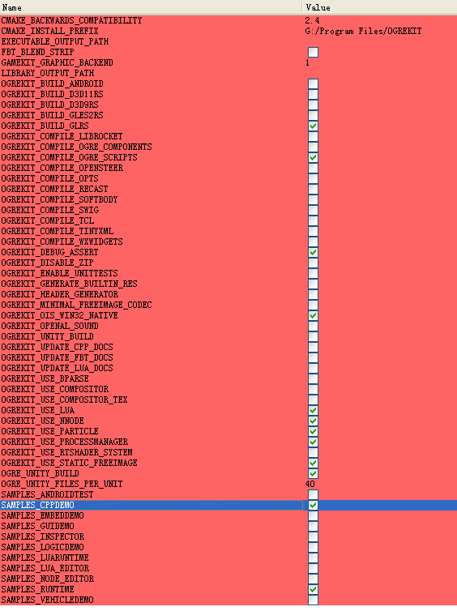图4

4、编译出现的问题

1、vs 2005 编译出现的问题

在编译bullet的LinearMath基础模块的btVector3.h，提示找不到_mm_cvtss_f32(vd); 是因为Vs2005对一些浮点运算指令支持度，没有vs2008全面（对比include的文件可以发现差异很大）
解决方法：采用bullet以前的老的版本编译，提供lib库

2、android编译的nmake方式

2.1、编译Android版本，需要将Cygwin文件夹更名；
2.2、将CMakeCache.txt 修改名字

采用Vs 2008 命令行提示的方式
configure-android gamekit_android_debug（此目录名可以更改） debug （release） 1（1表示编译的abi为armeabi， 空或其他为armeabi-V7a）
执行完bat
输入nmake
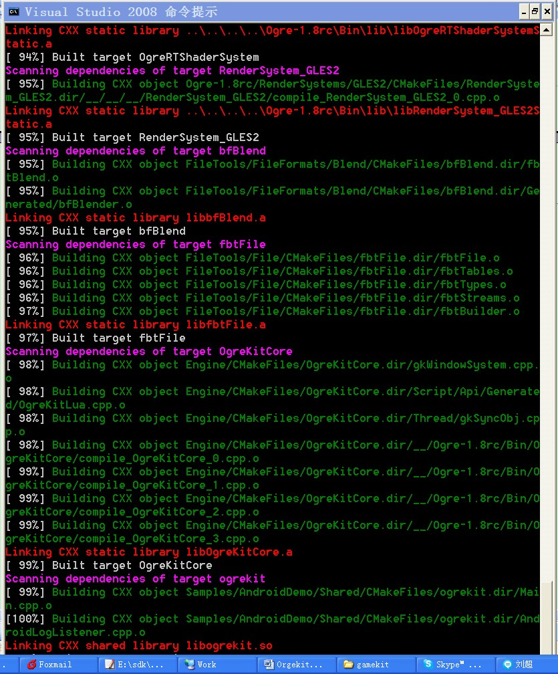

·

3、blender添加最新插件

3.1、编译windows版的Runtime Demo，位于Sample中；
3.2、将BlenderAddon文件下的文件 拷贝到blender安装的插件目录下
3.3、在blender中添加插件，开启OgreKit插件

3.开发总结

3.1经验和问题总结

3.2 后续研究方向

3.3 开发成果输出

